МИНИСТЕРСТВО НАУКИ И ВЫСШЕГО ОБРАЗОВАНИЯ  
РОССИЙСКОЙ ФЕДЕРАЦИИ

**ФГАОУ ВО  
«СЕВАСТОПОЛЬСКИЙ ГОСУДАРСТВЕННЫЙ УНИВЕРСИТЕТ»**

Институт радиоэлектроники и информационной безопасности

Кафедра «Радиоэлектроника и телекоммуникации»

**ОТЧЁТ**

по лабораторной работе №3

**«ИСПОЛЬЗОВАНИЕ ФРЕЙМВОРКА BOOTSTRAP ДЛЯ РАЗРАБОТКИ ДИЗАЙНА ВЕБ – САЙТА»**

по дисциплине

«Коммуникации в сети Интернет и принципы построения сайтов»

Выполнил:

студент гр. ИС/б-19-2-о

Марковская Д.В.

Защитил с оценкой: ______

Принял: ассистент Табакаев Д.И.

Севастополь

2020

**СОДЕРЖАНИЕ**

1. Описание лабораторной работы 3

1.1. Цель работы 3

1.2. Индивидуальное задание 3

1.3. Теоретические сведения 3

2. Выполнение лабораторной работы 7

2.1. Текст программы 7

2.2 Таблица имя и назначение класса 14

2.3 Результат выполнения работы 15

3. Вывод 17

# 1. Описание лабораторной работы

Цель работы

Освоить навыки создания адаптивного макета и стилизации сайта с помощью фреймворка Bootstrap.

Индивидуальное задание

1. Согласно варианту задания, выданный преподавателем во 2 лабораторной работе, необходимо сверстать адаптивный шаблон используя фреймворк Bootstrap.

2. Создать гостевую книгу состоящею из 3 полей: имя, имейл и сообщение. Создать кнопу submit для передачи данных на сервер. Используя классы фреймворка Bootstrap выполнить стилизацию формы.

3. Создать таблицу состоящую из 4 столбцов и к ней применить стили фреймворка Bootstrap.

Теоретические сведения

1. Основные понятия Bo**otstrap**

Bootstrap - это открытый и бесплатный HTML, CSS и JS фреймворк, который используется веб-разработчиками для быстрого создания адаптивных сайтов.

**2. Распаковка архива *Bootstrap.***

После скачивания архива (с готовыми к применению *CSS* и *JavaScript* файлами), его необходимо распаковать в каталог веб-проекта. В каталоге *css* находятся стили фреймворка *Bootstrap*, а в *js* - плагины для обеспечения работы некоторых компонентов. Плагины написаны с использованием функций библиотеки *jQuery*. Поэтому перед *Bootstrap JS* необходимо подключить библиотеку *jQuery*

**3. Подключение *Bootstrap* к *HTML* странице.**

Процесс установки фреймворка *Bootstrap* 3 состоит из подключения

следующих файлов к HTML странице:

1. *Bootstrap CSS* (*bootstrap*.*min*.*css*);  
2. Последней версии библиотеки *jQuery* (необходима для работы *JS* плагинов *Bootstrap*);  
3. Bootstrap *JavaScript* (*bootstrap*.*min*.*js).*4. Файлы *JavaScript* лучше подключать перед закрывающим тегом </body>,так как это обеспечит более быструю загрузку и отображение основного контента веб-страницы.

**4. «Строительные» элементы сетки Bootstrap**

Сетка *Bootstrap* состоит из «строительных» элементов. Основными элементами сетки являются:

―  обёрточные контейнеры - классом .container или .container-fluid;

―  ряды - элемент с классом .row;

―  адаптивные блоки - элементы, с одним элементы с или несколькими классами col.

― По существу сетка - это просто список предопределённых классов, с помощью которых можно задать необходимое поведение блокам (HTML элементам) и построить с их помощью определённый адаптивный макет сайта.

**5. Обёрточные контейнеры**

Обёрточный контейнер- это «строительный» элемент сетки, с которого начинается создание макета для всей страницы или её части (например, шапки, основного меню, основной области, футера) в зависимости от стратегии разработки.

Обёрточный контейнер - это первый элемент, с которого начинается создание макета страницы или некоторой его самостоятельной части. Его основное назначение - это установить ширину разрабатываемого макета. В Bootstrap 3 и 4 обёрточные контейнеры бывают2 типов. Первый (container) предназначен для создания адаптивно-фиксированного макета, а второй (container-fluid) - для адаптивно-резинового (адаптивно- гибкого) макета.

**6. Создание форм в Bootstrap**

Платформа Bootstrap 3 содержит глобальные стили и классы, которые предназначены для оформления HTML форм и индивидуальных элементов управления.

Глобальные стили представляют собой определённые CSS правила, которые определяют внешний вид элементов управления на веб-странице. Эти стили элементы управления получают автоматически, и веб- разработчику их явно задавать не требуется.

В Twitter Bootstrap 3 основная задача для веб-разработчика в основном сводится в добавлении необходимых классов для элементов управления, форм и контейнеров.

Основные моменты при создании и оформлении формы представим в виде следующих этапов:

―  Указать вид формы. В Bootstrap 3 различают следующие виды форм: вертикальная (без добавления класса), горизонтальная (.form-horizontal) и в одну строку (.form-inline);

―  Добавить к необходимым текстовым элементам управления <input>,<textarea>, <select> класс .form-control, чтобы установить им ширину, равную 100% (всю доступную ширину родительского элемента);

―  Поместить каждую надпись (<label>) и элемент управления в контейнер <div>...</div> с классом .form-group. Это необходимо сделать, чтобы задать для элементов в форме оптимальные отступы.

Выполнение лабораторной работы

Текст программы

styles.css

body {

margin: 0;

font-family: 'Amatic SC', cursive;

color: #4a0000

min-height:100%;

min-width:100%;

background: url("../css/images/fon.jpg") center;

background-size: fixed;

}

*,

*:after {

box-sizing: border-box;

}

#container {

width: 100%;

margin: 0 auto;

}

input {

width: 30%;

height: 30px;

border: 1.5px solid black;

}

textarea {

border: 1.5px solid black;

width: 30%;

height: 100px;

}

button {

display: inline-block;

font-family: 'Pattaya' sans-serif;

font-size: 1.5vmin;

font-weight: bold;

color: rgb(68,68,68);

text-decoration: none;

user-select: none;

padding: .2em 1.2em;

outline: none;

border: 1px solid rgba(0,0,0,.1);

border-radius: 2px;

background: rgb(245,245,245);

transition: all .218s ease 0s;

}

button:hover {

color: rgb(24,24,24);

border: 1px solid rgb(198,198,198);

background: #f7f7f7;

box-shadow: 0 1px 2px rgba(0,0,0,.1);

}

button:active {

color: rgb(51,51,51);

border: 1px solid rgb(204,204,204);

background: rgb(238,238,238);

box-shadow: 0 1px 2px rgba(0,0,0,.1) inset;

}

#intro {

display: flex;

flex-direction: column;

justify-content: center;

width:100%;

height: 100vh;

}

#intro_2 {

width: 100%;

text-align: center;

}

.intro_3 {

width: 100%;

margin: 0 auto;

}

#intro_title {

color: #ff0004;

font-size: 100px;

font-weight: bold;

line-height: 1.1;

}

#intro_title:after {

content:"";

display: block;

width: 80px;

height: 3px;

background-color: #ff0004;

margin:70px auto;

}

.six {

margin-top: 0;

font-size: 11vmin;

}

.six1, a {

margin-top: 0;

font-size: 4vmin;

}

#sm {

font-size: 4vmin;

font-family: 'Pattaya' sans-serif;

}

.intro_m {

width: 100%;

margin: 0 auto;

text-align: center;

color: #333;

font-size: 18px;

font-weight: bold;

line-height: 1;

padding-top: 70px;

}

.knp {

display: inline-block;

vertical-align: top;

padding: 8px 19px;

border: 3px solid #ff0004;

color: #ff0004;

font-size: 4vmin;

font-weight: bold;

text-decoration: none;

transition: background 0.1s linear, color 0.1s linear;

}

.knp:hover {

background-color: #ff0004;

color: #fff;

}

.header {

padding-top: 25px;

width: 100%;

position: absolute;

top: 0;

left: 0;

right: 0;

z-index: 1000;

}

#header_2 {

font-size: 1.3vmin;

display: flex;

justify-content: space-between;

align-items: center;

}

.header_logo {

font-size: 5vmin;

font-weight: 700;

color: #ff0004;

font-family: 'Lobster', cursive;

}

nav {

font-size: 30px;

}

.nav_link {

color: #ff0004;

text-decoration: none;

display: inline-block;

vertical-align: top;

margin: 0 10px;

}

.nav_link:hover {

color: #700000;

transition: color 0.1s linear;

}

h1, h2, h3, h4, h5, h6 {

margin: 0;

}

.table {

width:100%;

}

table {

text-align: left;

border: 3px;

margin: 0;

border-style: solid;

border-color: #333;

}

#tho {

font-family: 'Pattaya', sans-serif;

}

th, td {

text-align: center;

font-size: 2.5vmin;

}

1.html

<!DOCTYPE html>

<html>

<head>

<meta charset="utf-8">

<link rel="stylesheet" href="css/style.css">

<link href="https://fonts.googleapis.com/css2?family=Amatic+SC:wght@700&family=Lobster&display=swap" rel="stylesheet">

<link rel = "stylesheet" href = "css/bootstrap.min.css">

<title>Ресторан</title>

</head>

<body>

<header class = "header">

<div class = "container" id = "container">

<div class = "row">

<div id="header_2" class = "col-xs-12 col-sm-12 col-md-12 col-lg-12">

<div class="header_logo">Chili Pizza</div>

<nav>

<a class="nav_link" href="../www/1.html">ГЛАВНОЕ</a>

<a class="nav_link" href="../www/2.html">МЕНЮ</a>

<a class="nav_link" href="../www/3.html">ДОСТАВКА</a>

<a class="nav_link" href="../www/gbook.html">ГОСТЕВАЯ КНИГА</a>

<a class="nav_link" href="#">КОНТАКТЫ</a>

</nav>

</div>

</div>

</div>

</header>

<div id="intro">

<div id = "container" class = "container">

<div id="intro_2">

<div class = "row">

<div id="intro_title" class = "col-xs-12 col-sm-12 col-md-12 col-lg-12">

<p class = "six">ДОБРО ПОЖАЛОВАТЬ В РЕСТОРАН "CHILI PIZZA"</p></div>

</div>

<div class = "row">

<div class="col-xs-12 col-sm-12 col-md-12 col-lg-12">

<a class="knp" href="#">УЗНАТЬ БОЛЬШЕ</a>

</div>

</div>

</div>

</div>

</div>

</div>

</body>

</html>

2.html

<!DOCTYPE html>

<html>

<head>

<meta charset="utf-8">

<link rel="stylesheet" type="text/css" href="css/style.css">

<link href="https://fonts.googleapis.com/css2?family=Amatic+SC:wght@700&family=Lobster&family=Pattaya&display=swap" rel="stylesheet">

<link rel = "stylesheet" href = "css/bootstrap.css">

<title>Меню</title>

</head>

<body>

<header class="header">

<div id="container" class="container">

<div class = "row">

<div id="header_2" class = "col-xs-12 col-sm-12 col-md-12 col-lg-12">

<div class="header_logo">МЕНЮ</div>

<nav>

<a class="nav_link" href="../www/1.html">ГЛАВНОЕ</a>

<a class="nav_link" href="../www/2.html">МЕНЮ</a>

<a class="nav_link" href="../www/3.html">ДОСТАВКА</a>

<a class="nav_link" href="../www/gbook.html">ГОСТЕВАЯ КНИГА</a>

<a class="nav_link" href="#">КОНТАКТЫ</a>

</nav>

</div>

</div>

</div>

</header>

<div id="intro">

<div class = "row d-lg-block">

<table class="table table-responsive table-bordered table-hover" class = "col-xs-12 col-sm-12 col-md-12 col-lg-12">

<thead>

<tr>

<th id ="tho" scope="col">Наименование</th>

<th id ="tho" scope="col">Цена</th>

<th id ="tho" scope="col">Вес</th>

<th id ="tho" scope="col">Наименование</th>

<th id ="tho" scope="col">Цена</th>

<th id ="tho" scope="col">Вес</th>

</tr>

</thead>

<tbody>

<tr>

<th scope="row">Маргарита</th>

<td>245 руб.</td>

<td>350 г.</td>

<td>Капрезе</td>

<td>399 руб.</td>

<td>470 г.</td>

</tr>

<tr>

<th scope="row">Детская</th>

<td>260 руб.</td>

<td>450 г.</td>

<td>Фаджоли</td>

<td>255 руб.</td>

<td>470 г.</td>

</tr>

<tr>

<th scope="row">Мафия</th>

<td>405 руб.</td>

<td>500 г.</td>

<td>Салями</td>

<td>315 руб.</td>

<td>450 г.</td>

</tr>

<tr>

<th scope="row">Кальцоне</th>

<td>285 руб.</td>

<td>535 г.</td>

<td>Квадро Формаджи</td>

<td>365 руб.</td>

<td>440 г.</td>

</tr>

<tr>

<th scope="row">Гавайская</th>

<td>305 руб.</td>

<td>500 г.</td>

<td>Техас</td>

<td>260 руб.</td>

<td>470 г.</td>

</tr>

<tr>

<th scope="row">Кантри</th>

<td>299 руб.</td>

<td>440 г.</td>

<td>Палермо</td>

<td>490 руб.</td>

<td>605 г.</td>

</tr>

<tr>

<th scope="row">Ранчо</th>

<td>355 руб.</td>

<td>630 г.</td>

<td>Сполетто</td>

<td>315 руб.</td>

<td>535 г.</td>

</tr>

<tr>

<th scope="row">Венеция</th>

<td>520 руб.</td>

<td>650 г.</td>

<td>Карбонара</td>

<td>315 руб.</td>

<td>450 г.</td>

</tr>

<tr>

<th scope="row">Барбекью</th>

<td>299 руб.</td>

<td>470 г.</td>

<td>Чили</td>

<td>365 руб.</td>

<td>450 г.</td>

</tr>

<tr>

<th scope="row">Наполи</th>

<td>515 руб.</td>

<td>710 г.</td>

<td>Нью-Йорк</td>

<td>330 руб.</td>

<td>490 г.</td>

</tr>

</tbody>

</table>

</div>

</div>

</div>

</div>

</div>

</body>

</html>

gbook.html

<!DOCTYPE html>

<html>

<head>

<meta charset="utf-8">

<link rel="stylesheet" href="css/style.css">

<link href="https://fonts.googleapis.com/css2?family=Amatic+SC:wght@700&family=Lobster&display=swap" rel="stylesheet">

<link rel = "stylesheet" href = "css/bootstrap.min.css">

<title>Ресторан</title>

</head>

<body>

<header class = "header">

<div class = "container" id="container">

<div class = "row">

<div id="header_2" class = "col-xs-12 col-sm-12 col-md-12 col-lg-12">

<div class="header_logo">Chili Pizza</div>

<nav>

<a class="nav_link" href="../www/1.html">ГЛАВНОЕ</a>

<a class="nav_link" href="../www/2.html">МЕНЮ</a>

<a class="nav_link" href="../www/3.html">ДОСТАВКА</a>

<a class="nav_link" href="../www/gbook.html">ГОСТЕВАЯ КНИГА</a>

<a class="nav_link" href="#">КОНТАКТЫ</a>

</nav>

</div>

</div>

</div>

</header>

<div id="intro" class = "col-xs-12 col-sm-12 col-md-12 col-lg-12">

<div id="intro_2" class = "col-xs-12 col-sm-12 col-md-12 col-lg-12">

<div class = "row">

<div id="sm">

<div class = "form-group">

<label for = "usr">Имя</label><p>

<input type = "usr" class = "form-control" id = "usr" placeholder="􏰗􏰐􏰈􏰂􏰊􏰍􏰈">

<div class="form-group">

<label for="inputEmail">Email􏰀􏰇􏰋􏰁􏰄􏰜</label><p>

<input type="password" class="form-control" id="inputPassword" placeholder="􏰐􏰈􏰂">

</div>

<div class="form-group">

<label for="comment">Комментарий</label><p>

<textarea class="form-control" rows="6" id="comment"></textarea><p>

<button type="submit" class="btn btn-primary">Готово</button>

</form>

</div>

</div>

</div>

</div>

</div>

</body>

</html>

**2.2 Таблица имя и назначение класса**

Таблица 1 — Используемые классы

|  |  |
| --- | --- |
| **Имя класса** | **Назначение класса** |
| container | Основной контейнер для деления страницы на сетку |
| row | Второй контейнер – ряд сетки |
| col | Третий контейнер – столбец сетки |
| xs, sm, md, lg | Параметры col, определяющие часть занятого контейнером экрана при различных разрешениях |
| form | Форма |
| form-group | Добавляет нижние отступы к группам элементов. Кроме этого данный класс также добавляет стили к некоторым элементам формы, чтобы обеспечить их корректное отображение на различных устройствах. |
| submit | Форма кнопки submit |
| btn | Класс кнопки |
| th, td | Строка и столбец таблицы |
| thead | Заголовок таблицы |
| table | Табоица |

2.3 Результат выполнения работы

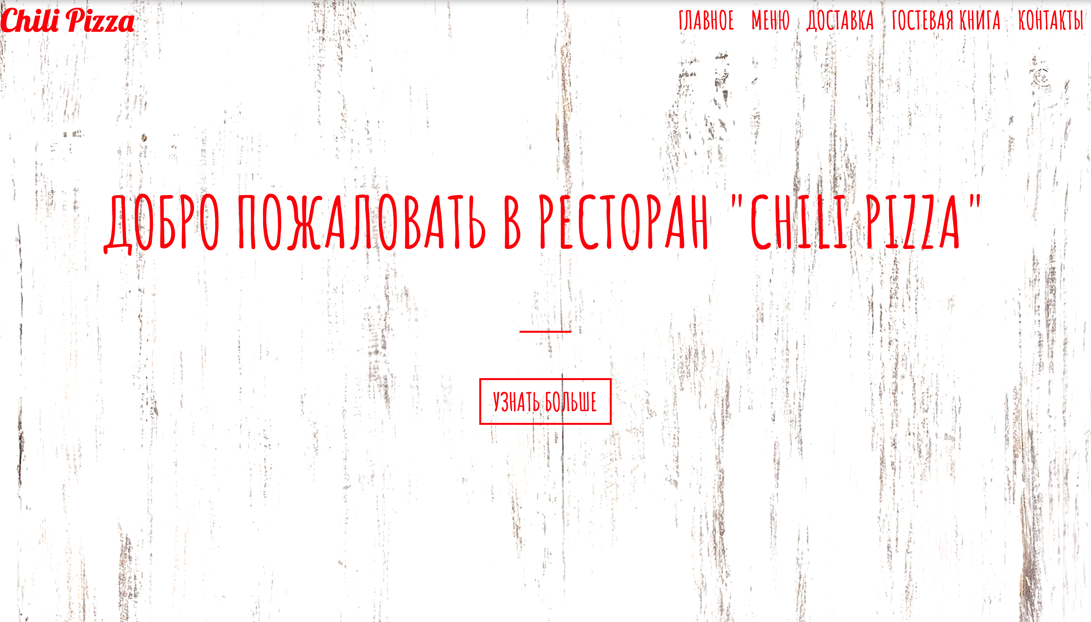

Рис. 1.1. — Первая адаптивная страница сайта

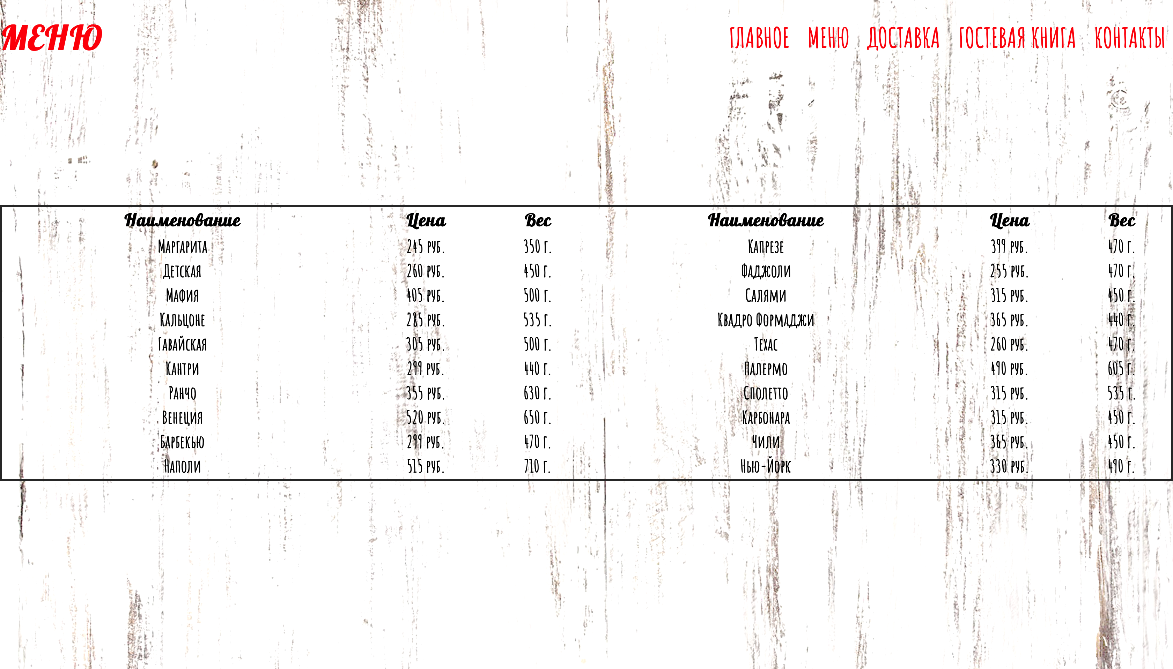

Рис. 1.2. — Таблица

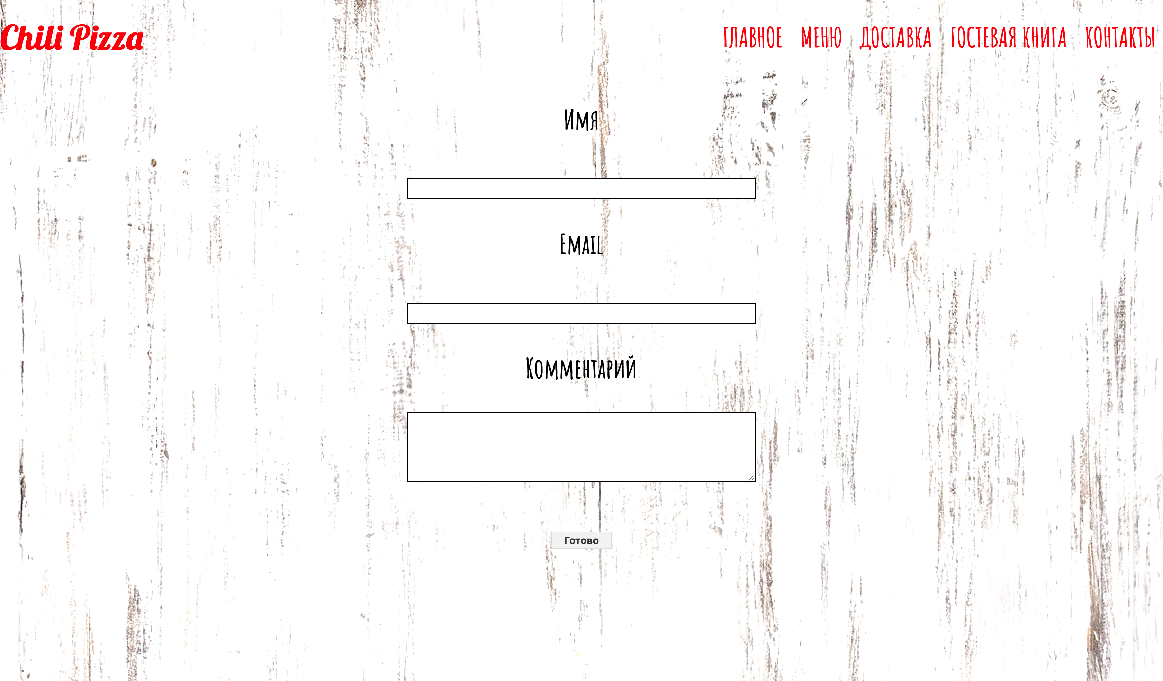

Рис. 1.3. — Гостевая книга

Вывод

В ходе данной лабораторной работы были изучены основные принципы работы с фреймворком bootstrap. С его помощью была создана адаптивная верстка сайта (в зависимости от разрешения экрана), таблица и несколько форм для гостевой книги.